**Mat Plât Dydd Gŵyl Dewi**

**Addurnwch y bwrdd ar gyfer Dydd Gŵyl Dewi gyda'r mat dan blât dydd Gŵyl Dewi hardd hwn yn lliwiau Cymru. Mae gwehyddu'r papur hwn yn hwyl i'w wneud ac yn effeithiol iawn.**

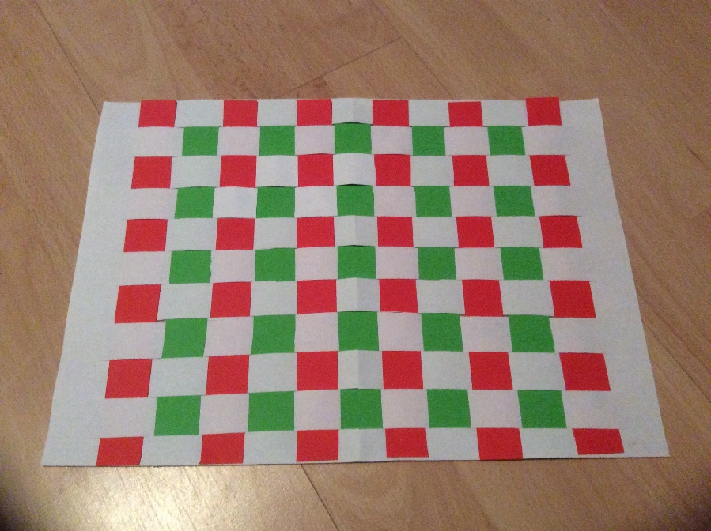

**Bydd angen y canlynol arnoch chi:**

**Dalen o gerdyn / papur gwyn**   
a phapur gwyrdd a choch

**Cyfarwyddiadau:**

* **Plygwch y cerdyn gwyn yn ei hanner ar ei hyd. Torrwch linellau hir yn y cerdyn tua modfedd ar wahân a thua 1 modfedd o ymyl y cerdyn.**

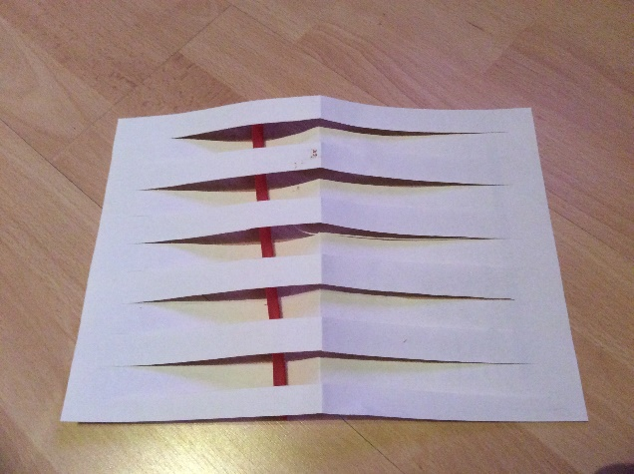

* **Torrwch y papur gwyrdd a coch yn stribedi tua 1 modfedd o led.**

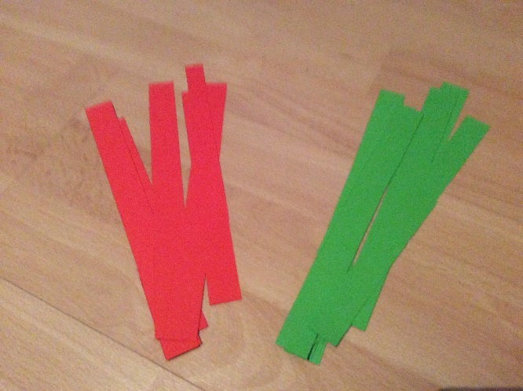

* **Cymerwch stribed o bapur a'i basio o dan y cerdyn ac yna i fyny drwy'r twll cyntaf, i lawr drwy'r ail ac yn ôl i fyny drwy'r trydydd ac yn y blaen nes i chi gyrraedd ochr arall y cerdyn.**

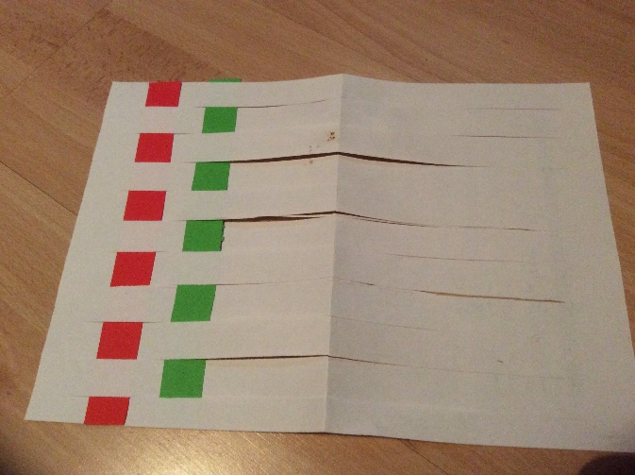

* **Gwthiwch y papur lliw i fyny fel ei fod mor agos at ben y cerdyn gwyn ag y gall gyrraedd.**
* **Ailadroddwch gyda stribed lliw gwahanol o bapur, gan ddechrau'r ffordd arall, i lawr drwy'r twll cyntaf ac i fyny drwy'r ail ac yn y blaen. Gwnewch hyn eto ac eto nes bod y cerdyn yn llawn.**
* **Os gallwch, lamineiddiwch eich mat fel y gallwch ei sychu'n lân ar ôl eich pryd dydd Gŵyl Dewi.**